Een kaart van Europa  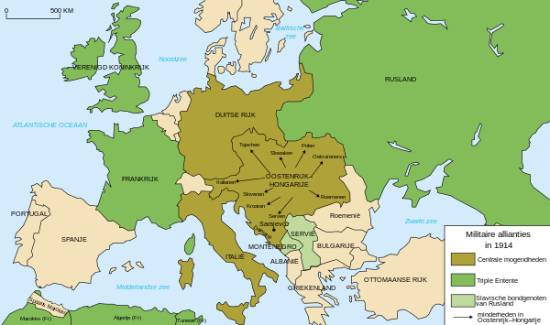 | Een munitiefabriek  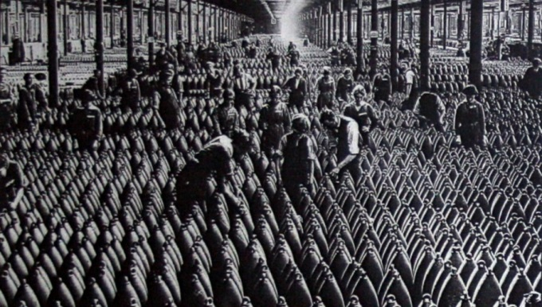
Het Nederlandse leger mobiliseert | Westerse landen verdelen China
Soldaten in de loopgraven  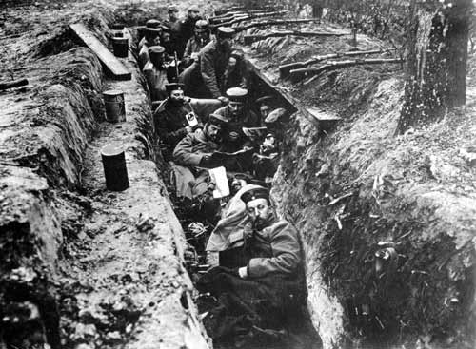 | Lenin grijpt in Rusland de macht  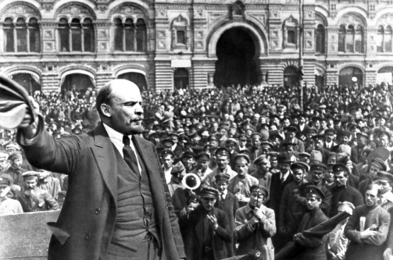

7. | 6.
4. | 1.
9. | 1.

Landen laten trots hun vlag zien  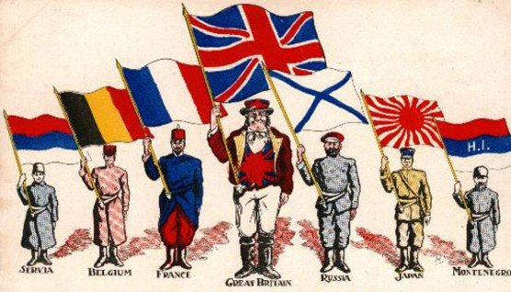 | Een spotprent  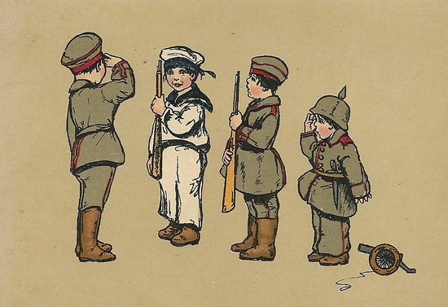
Een dodendraad wordt aangelegd langs de grens  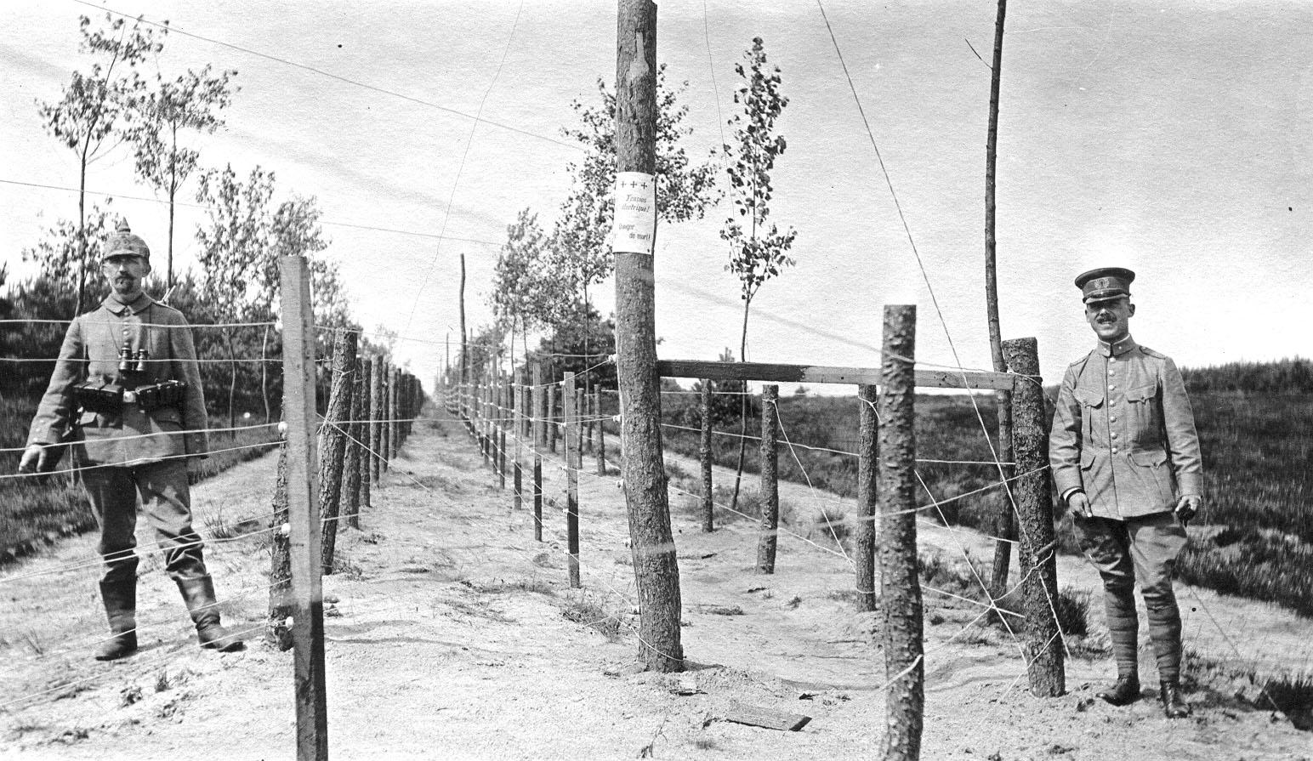 | Oprichting van de Volkenbond  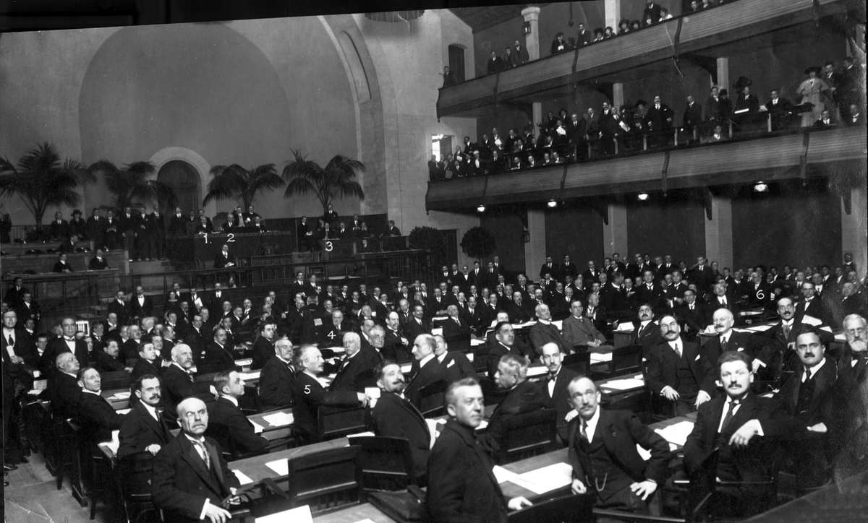

8. | 9.
1. | 6.

Antwoorden

Leg de afbeeldingen in twee groepen

Groep 1:

Welke 5 afbeeldingen zeggen iets over de oorzaken van de eerste wereldoorlog?
- Leg ze bij elkaar.
- Draai de afbeeldingen om.
- Vermenigvuldig de getallen met elkaar.
- Schrijf de uitkomst op:

6X7X4X8X9 (IN WILLEKEURIGE VOLGORDE)

1 | 2 | 0 | 9 | 6
(IN WILLEKEURIGE VOLGORDE)

Groep 2:
- Leg de rest van de afbeeldingen op de goede chronologische volgorde. Begin met de eerste en eindig met de laatste.
- Draai de kaartjes om (hou ze op de juiste volgorde!).
- Schrijf de uitkomst op

1 | 1 | 6 | 9 | 1

Trek de uitkomst van groep 2 af van de uitkomst van groep 1:

Uitkomst groep 1 Uitkomst groep 2
1 | 2 | 0 | 9 | 6
1 | 1 | 6 | 9 | 1
min

Uitkomst
4 | 0 | 5

